2017年度江北区统计局政府信息公开工作年度报告

根据《中华人民共和国政府信息公开条例》（以下简称《条例》）的规定及江北区政府的工作指示和要求，特编制2017年度江北区统计局政府信息公开工作年度报告。本报告由政务公开工作概况，主动公开政府信息情况，依申请公开政府信息和不予以公开政府信息的情况、政府信息公开收费及减免情况、因政府信息公开申请行政复议和提起行政诉讼的情况、政府信息公开工作存在的主要问题及改进情况、其他需要报告的事项等七个部分组成。本年报中所列数据统计时间跨度从2017年1月1日至2017年12月31日。
一、政务公开工作概况
（一）组织领导和规范化建设情况
1.根据《中华人民共和国政府信息公开条例》和《关于全面推进政务公开工作的意见》要求，规范我局政务公开工作，明确政务分管领导以及主管部门，建立专人专岗制度，层层把关，做好政务公开日常工作，同时，为了确保信息的时效性，建立办公室AB岗制度，保证突发情况下，公开工作能顺利进行。
2.制定《2017年江北区统计局政务公开工作要点》，明确公开主体、内容、时限、方式等，促进政务公开不断规范化。完善《江北区统计局绩效考核办法》，将政务信息公开相关职责写入考核办法，作为干部年度考核的衡量指标之一，明确网站版块的责任科室、责任人员、更新维护要求等，确保公开信息的正确性、及时性、有效性。
3.由专人不定期检查区政府政务公开网、局门户网站政务信息发布情况，包括信息更新的及时性，链接地址的有效性和信息内容的规范性等，发现问题，立即督促整改，确保各栏目信息更新及时、内容准确规范。同时根据区政府网站普查和抽查情况，认真总结政务信息发布工作的不足并不断完善。
（二）政务公开平台及其他载体建设情况
1.完成网站集约化建设，提高局门户网站的实用性。畅通两个政务公开主网站，即江北区政府政务公开网（统计局）、江北区人民政府网（统计局）。按月发布解读社会关注的指标数据，增加江北区推动转型升级、振兴实体经济以及供给侧结构性改革推进情况等方面的内容，引导社会各界正确认识经济形势。并根据政务公开要求和需要，不断完善网站栏目建设。落实专人受理、答复意见箱内有关问题，根据本部门实际及时更新政务公开目录和公开指南。
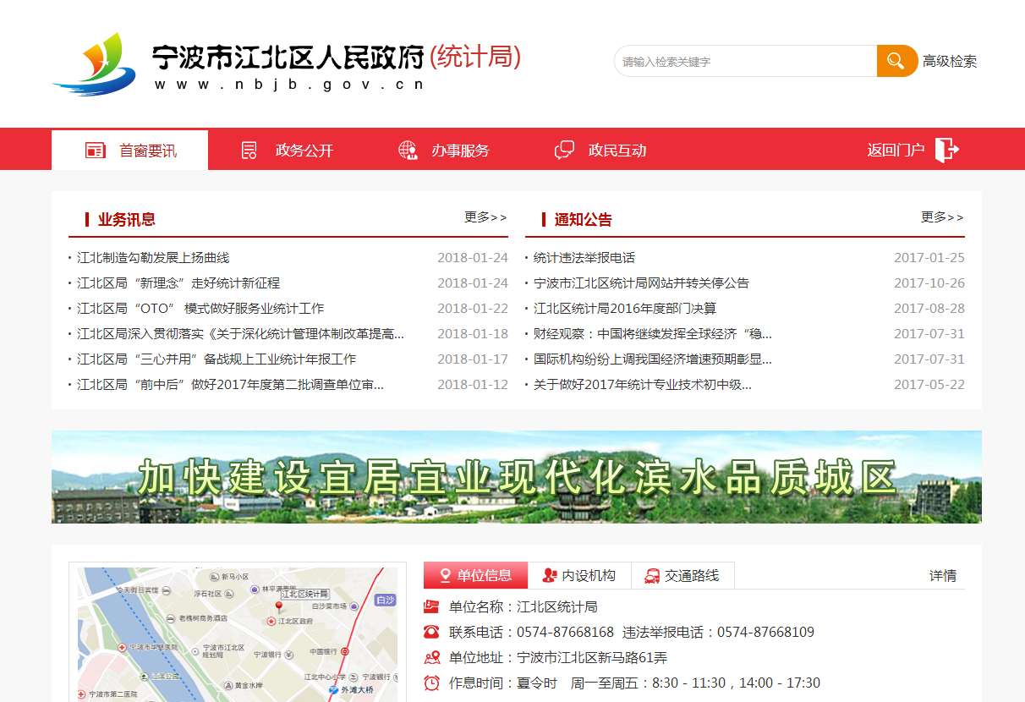
2.丰富信息公开载体。“数据江北”统计数据综合查询平台，做到及时更新，经常维护，为社会公众查阅利用统计数据提供极大的便利；完善《江北年鉴》、《统计快报》等统计产品，通过网络加载和纸质印刷等其它方式公开统计数据分析资料；开设“政府建设”专栏，将统计成果多渠道加以公开。
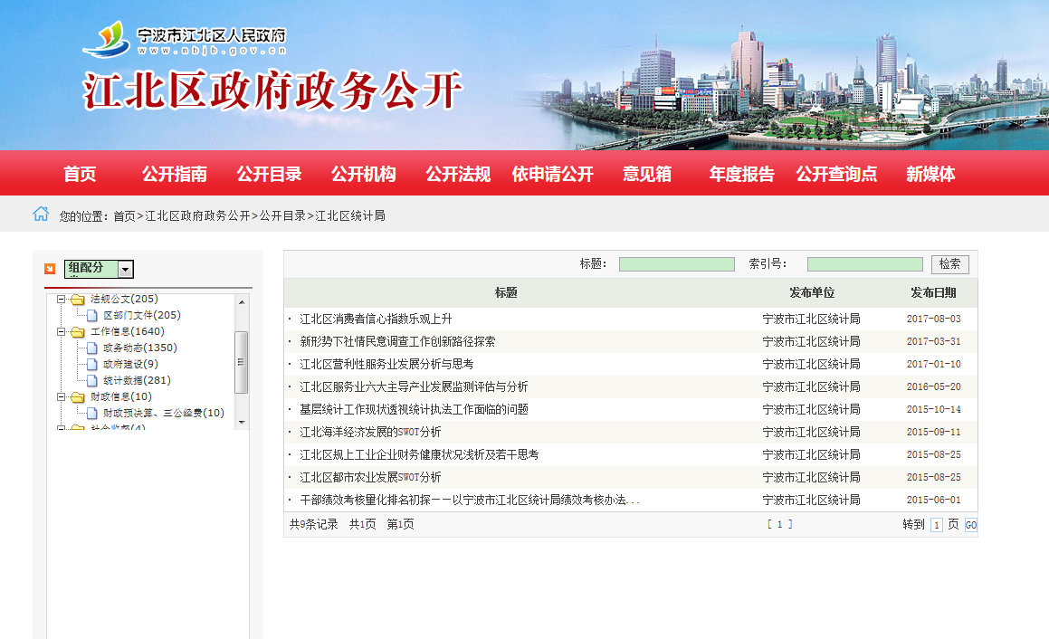
（三）重点领域信息公开建设情况
做好现有重点领域信息公开工作，按照规定及时在政务公开网和局门户网站公开部门预决算情况，对公开内容进行分级分类，方便公众查阅和监督。同时根据区政府要求、部门工作实际和社会公众需求梳理本部门重点领域信息公开目录，进一步拓宽重点信息公开内容，明确公开主体、公开时限、公开平台等，提高统计信息服务社会能力。
二、政府信息公开工作情况
1.主动公开政府信息数量
2017年度统计局通过区政府政务公开平台共公开信息184条，门户网站更新273篇，两个公开网站年累计发布公开信息457条。

2.主动公开信息的主要类别包括机构概况、部门文件、政务动态、政府建设、计划总结、统计数据、人事任免、监督投诉等。
3.信息公开形式和渠道多样化，包括江北区人民政府网（统计局）、数据江北网站和app、区政府门户网站、江北区政府政务公开网（统计局）、新闻媒体等。
三、依申请公开政府信息办理情况
畅通依申请公开受理渠道，依法保障公众合理的信息需求。明确局办公室为依申请公开受理部门，公开受理电话。2017年通过党政接访平台处理1起依申请公开事项（全年共1起），在规定的工作日内处理完毕，申请人较满意；依申请公开没有收费情况；没有行政复议和行政诉讼。
四、政府信息公开的收费及减免情况
2017年无政府信息公开收费及减免情况。
五、因政府信息公开申请行政复议、提起行政诉讼的情况
2017年无因政府信息公开申请行政复议、提起行政诉讼的情况。
六、政府信息公开工作存在的主要问题及改进措施
2017年我局的政府信息公开工作又取得了进一步的成效，但离上级和社会各界的要求还有一段距离，结合存在的不足，我局将严格按照有关要求，不断学习提高，找问题、添措施，完善不足之处。
1.积极探索拓展政府信息公开新形式，丰富公开的渠道和内容，及时更新政府信息公开目录，做到目录内容与站内信息的一致，方便公众查阅、申请、获取政府信息。
2.做好政务信息公开网站建设工作。根据工作实际适时更新栏目，增强网站的实用性；加强图片更新，努力做到图文并茂，增强信息可读性，提高公众兴趣。
3.不断加强制度建设，完善政府信息公开各项制度的建设，确保信息公开工作落到实处，同时加强对信息的审核、发布和登记，确保信息可追溯，提高信息安全。
4.建立和完善政府信息公开内容审查、发布登记、更新维护、培训宣传和工作年报等工作制度，深入、持续、高效地开展政府信息公开工作。
七、其他需要报告的事项
2017年无其他需要报告的事项。

江北区统计局
二〇一八年一月二十五日
附件
政务公开情况统计表
（ 2017 年度）
填报单位（盖章）：
统 计 指 标 | 单位 | 统计数
一、主动公开情况 | ——
（一）主动公开政府信息数  （不同渠道和方式公开相同信息计1条） | 条 | 647
其中：主动公开规范性文件数 | 条 | 0
制发规范性文件总数 | 件 | 0
（二）通过不同渠道和方式公开政府信息的情况 | ——
1.政府公报公开政府信息数 | 条 | 0
2.政府网站公开政府信息数 | 条 | 457
3.政务微博公开政府信息数 | 条 | 351
4.政务微信公开政府信息数 | 条 | 0
5.其他方式公开政府信息数 | 条 | 494
二、回应解读情况 | ——
（一）回应公众关注热点或重大舆情数  （不同方式回应同一热点或舆情计1次） | 次 | 0
（二）通过不同渠道和方式回应解读的情况 | ——
1.参加或举办新闻发布会总次数 | 次 | 0
其中：主要负责同志参加新闻发布会次数 | 次 | 0
2.政府网站在线访谈次数 | 次 | 0
其中：主要负责同志参加政府网站在线访谈次数 | 次 | 0
3.政策解读稿件发布数 | 篇 | 0
4.微博微信回应事件数 | 次 | 0
5.其他方式回应事件数 | 次
三、依申请公开情况 | ——
（一）收到申请数 | 件 | 1
1.当面申请数 | 件 | 0
2.传真申请数 | 件 | 0
3.网络申请数 | 件 | 1
4.信函申请数 | 件 | 0
（二）申请办结数 | 件 | 1
1.按时办结数 | 件 | 1
2.延期办结数 | 件 | 0
（三）申请答复数 | 件 | 1
1.属于已主动公开范围数 | 件 | 1
2.同意公开答复数 | 件 | 0
3.同意部分公开答复数 | 件 | 0
4.不同意公开答复数 | 件 | 0
其中：涉及国家秘密 | 件 | 0
涉及商业秘密 | 件 | 0
涉及个人隐私 | 件 | 0
危及国家安全、公共安全、经济安全和社会稳定 | 件 | 0
不是《条例》所指政府信息 | 件 | 0
法律法规规定的其他情形 | 件 | 0
5.不属于本行政机关公开数 | 件 | 0
6.申请信息不存在数 | 件 | 0
7.告知作出更改补充数 | 件 | 0
8.告知通过其他途径办理数 | 件 | 1
四、行政复议数量 | 件 | 0
（一）维持具体行政行为数 | 件 | 0
（二）被依法纠错数 | 件 | 0
（三）其他情形数 | 件 | 0
五、行政诉讼数量 | 件 | 0
（一）维持具体行政行为或者驳回原告诉讼请求数 | 件 | 0
（二）被依法纠错数 | 件 | 0
（三）其他情形数 | 件 | 0
六、举报投诉数量 | 件 | 0
七、依申请公开信息收取的费用 | 万元 | 0
八、机构建设和保障经费情况 | ——
（一）政府信息公开工作专门机构数 | 个 | 0
（二）设置政府信息公开查阅点数 | 个 | 0
（三）从事政府信息公开工作人员数 | 人 | 2
1.专职人员数（不包括政府公报及政府网站工作人员数） | 人 | 0
2.兼职人员数 | 人 | 2
（四）政府信息公开专项经费（不包括用于政府公报编辑管理及  政府网站建设维护等方面的经费） | 万元 | 0
九、政府信息公开会议和培训情况 | ——
（一）召开政府信息公开工作会议或专题会议数 | 次 | 1
（二）举办各类培训班数 | 次 | 1
（三）接受培训人员数 | 人次 | 25
单位负责人： 审核人：蔡炜 填报人： 包星星
联系电话：87668168 填报日期：2018.1.2

